Module_Switch

- 简述
基于Keil开发环境，满足使用普通IO用作检测干簧管通断状态，门开关状态等类型电路软件开发模块。
软件开发模块作用是方便每一位软件工程师能快速应用该使用IO用作检测干簧管通断状态，门开关状态等需求，无需软件工程师重复编写显示底层，只要按自身功能需求在软件模块注释提示下即可轻松应对编写和调试。提高软件工程师的工作效率减少软件开发周期。

- 文件夹文件存放
1.1 该模块文件夹内有3个文件组成，如下图所示
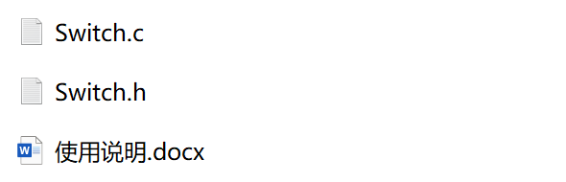
1.2 各文件作用分工，如下表格所示
Module_Switch  普通IO用作检测干簧管通断状态，门开关状态等类型电路 | Switch | C | 底层驱动程序
Module_Switch  普通IO用作检测干簧管通断状态，门开关状态等类型电路 | Switch | H | 底层驱动配置头文件/宏定义
Module_Switch  普通IO用作检测干簧管通断状态，门开关状态等类型电路 | 使用说明 | Docx | 使用前先阅读使用方法

- 文件夹和文件存放和使用方法
2.1文件夹存放要求
2.1.1 从文件存放路径上添加文件夹，路径：..\ Project_CMS80FX51X_最小系统\code

说明：找到对应单片机的最小系统文件夹，进入code文件夹内
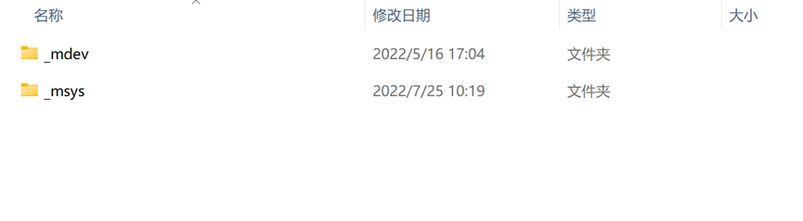
    - 在上图所示空白处添加新的文件夹，命名为“Module”，如下图所示
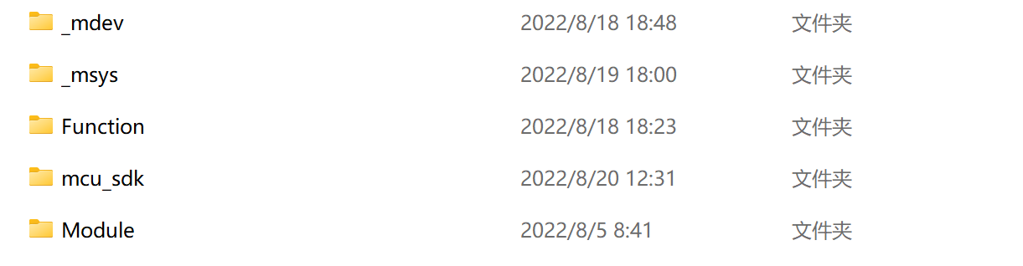
    - 把模块Module_Switch在Module文件夹下
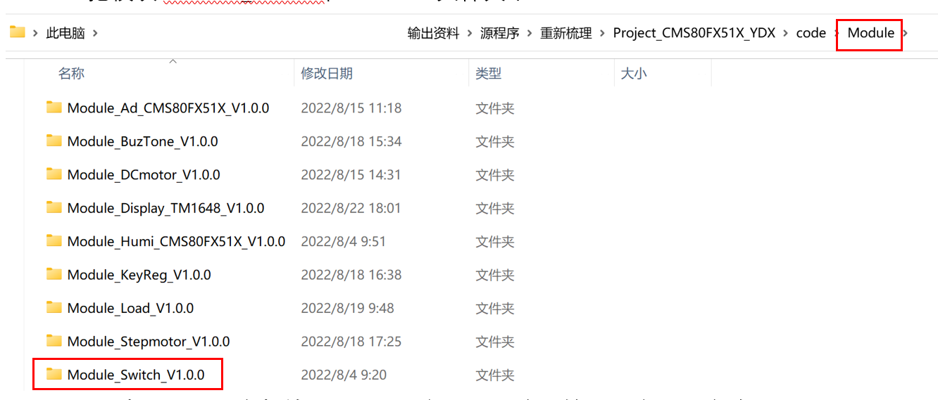
说明：特别把“模块”程序都放在Module文件夹内统一管理，底层程序改动不大。

  - Keil项目存放要求
2.2.1 如下图所示，在最小系统的基础上，右键增加一个组，命名为“Module”
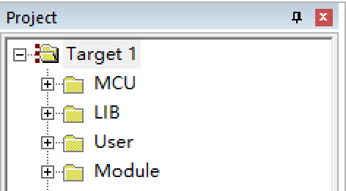
    - 如下图所示，在Keil开发环境Module文件夹中把“模块”所有的C文件添加进去
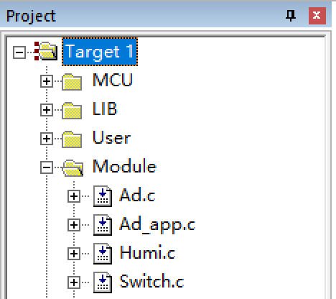

    - 把“模块”头文件路径添加步骤：
1.在Target右键，点击option for target Target1;
2.选择C51, 点击Include Paths栏按键；
3.点击New按键，再点击路径按键
4.选择“模块”所在路径，并添加确认
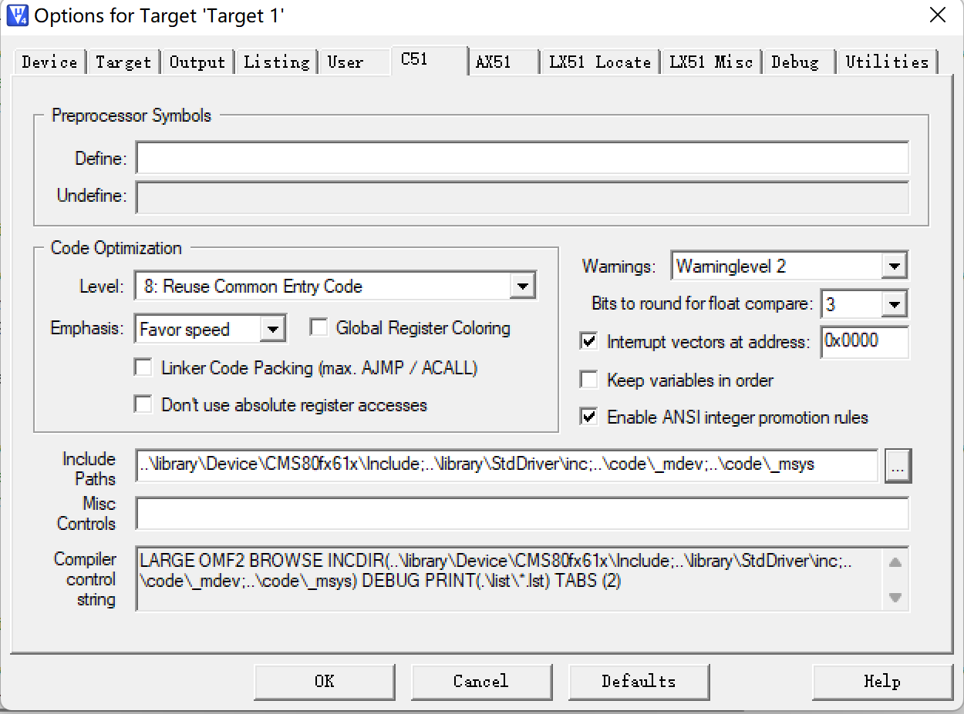
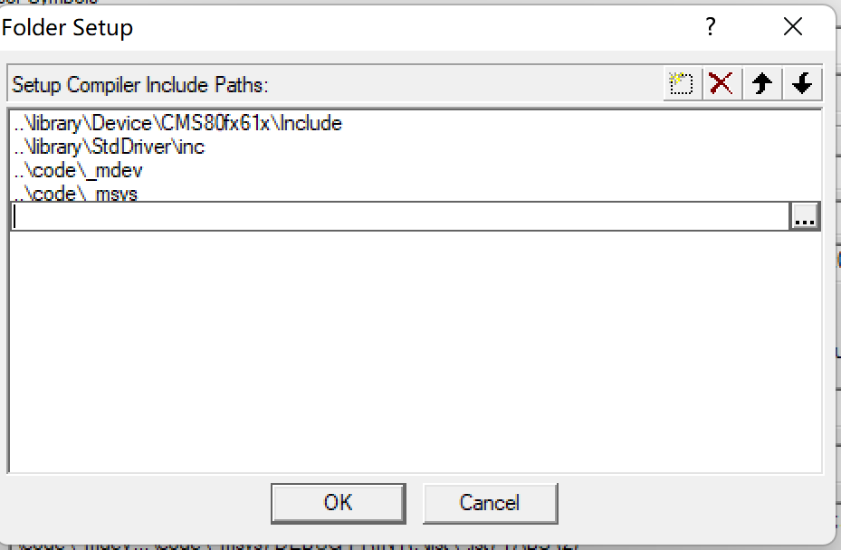
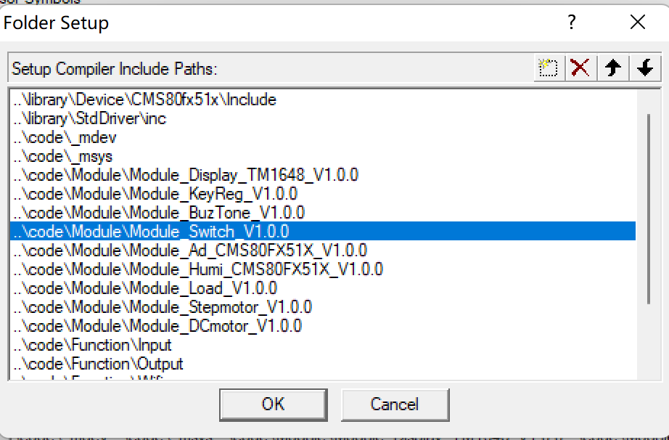

    - 添加头文件引用声明
在头文件main.h，增加语句#include “Switch.h”，如下图所示：
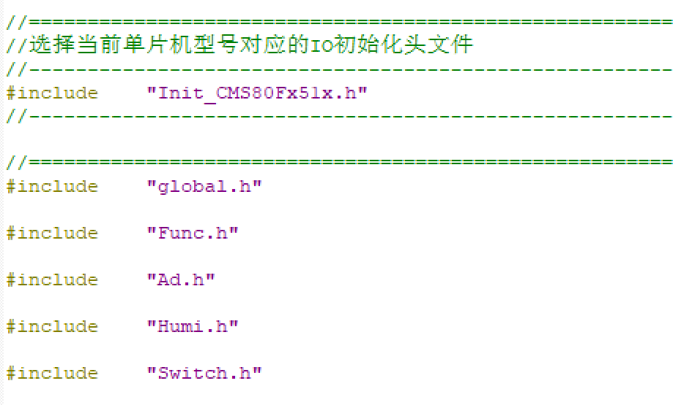

2.3最小系统如何调用“模块”里的函数介绍
2.3.1 Switch.c的初始化函数Module_Init_Switch ();请放在最小系统的初始化位置：Func.c文件的Init_MCU_Gpio函数内，如下图所示：
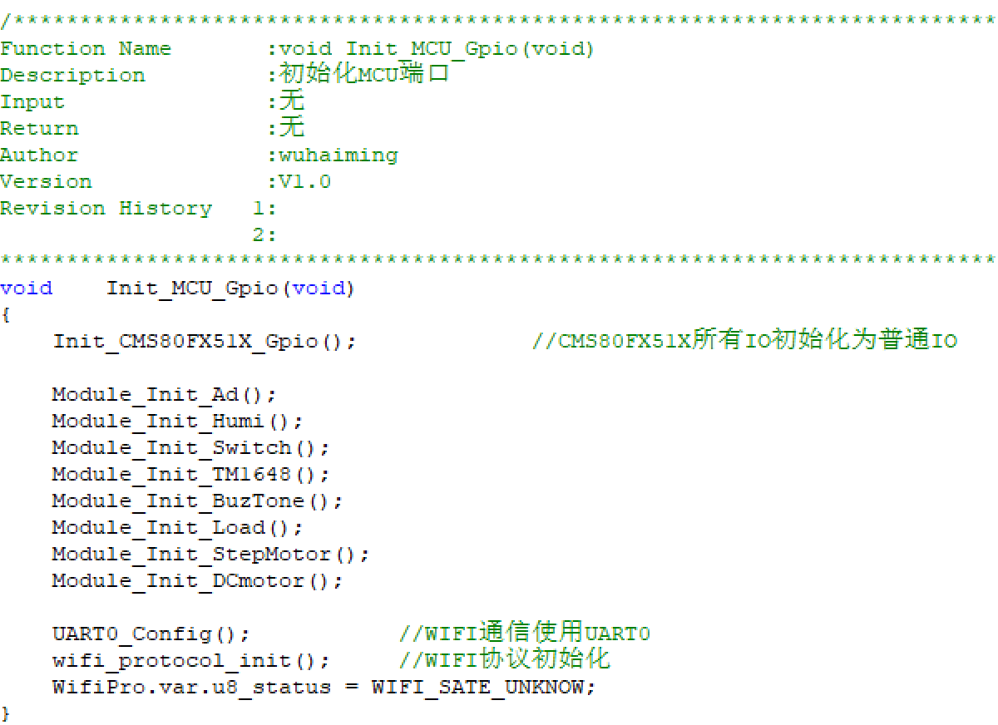
2.3.2 Switch.c的开关检测函数App_Switch ();请放在最小系统的2ms运行一次的事件内；如下图所示：
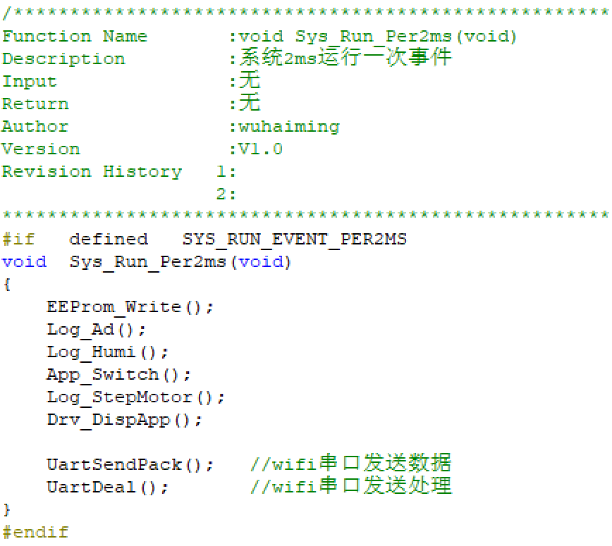

2.3.3 标志位说明
举例：F_switch_sw1_old //开关1的状态(已进行发抖处理的逻辑)
F_switch_sw1_new //开关1的状态(没有防抖处理的逻辑，体现IO真实电平)

  - 如何配置Switch.h
可以配置最多8个开关，以Switch1配置为例进行说明
2.4.1 使用Switch1必须打开宏定义，否则屏蔽宏定义后Switch1相关事件将不进行编译处理；
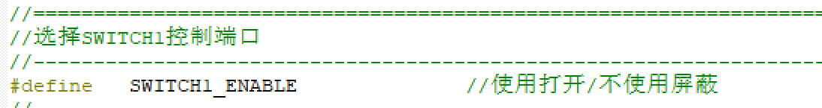
    - Switch1检测IO电平方式设置
0代表低电平时有效；
1代表高电平时有效；
2.4.3 选择开关检测Switch1的IO配置
如下图所示，使用P06作为Switch1的驱动端口
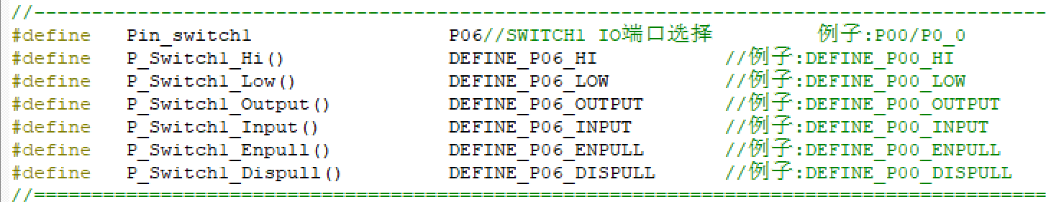
    - 检测防抖时间设置
防抖计数时机与App_Switch();一致，一般为2ms；
C_SWITCH_SCAN_NUM 是信号瞬间持续同一电平确认次数；
C_SWITCH_ENABLE_FD 是有效信号防抖次数；填10，即防抖时间=10*2ms=20ms；
C_SWITCH_DISABLE_FD 是无效信号防抖次数；填10，即防抖时间=10*2ms=20ms；
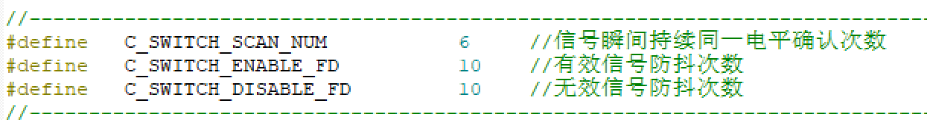

  - 硬件电路原理图
